杭州中建电子商务有限公司

B2B研发中心

|  |  |  |
| --- | --- | --- |
|  |  | 撰 写 人：  文档编号：Cement365T-  撰写日期：2014-06-09 |

文档信息

|  |  |  |  |
| --- | --- | --- | --- |
| 文档编号： | Cement365T- |  |  |
| 所属部门： | B2B研发中心 | 文档当前版本： | v1.0 |
| 部门总监： |  | 最后修改日期： |  |
| 文档全名： |  | 最后修改人： |  |
| 撰 写 人： |  | 撰写日期： | 2014-06-09 |
| 审 核 人： |  | 最后审核日期： |  |
| 阅读对象： |  | | |

修订记录

| 版本 | 修订日期 | 修订人 | 描述 | 文件名 |
| --- | --- | --- | --- | --- |
|  |  |  |  |  |
|  |  |  |  |  |
|  |  |  |  |  |
|  |  |  |  |  |
|  |  |  |  |  |
|  |  |  |  |  |

**文档版权归杭州中建电子商务有限公司所有。**

**未经杭州中建电子商务有限公司的书面许可，此文档的任何内容不得被复制或抄袭以用于任何目的。**

**Copyright © Cement365 (Hangzhou, China) E-commerce Co. Ltd.**

**All right reserved.**

备件网区域库存需求说明书

V2.0(重新开发版)

# 功能阶段性目标

## 第一阶段(2014-08~2014-10-01)

* 实现备件网账户到区域库存系统的对接实现，涉及：
  + 注册
  + 审核
  + 登录
  + 注销
* 实现水泥企业生产工艺路线图的制定，涉及：
  + 编制工艺路线图
  + 流程图化展示工艺路线
  + 路线节点上设备展示和相关应用整合
  + 工艺流程一览表
    - 查询：按企业、按设计院、按设计年度、etc.
* 实现企业仓库信息管理功能，涉及：
  + 仓库信息录入和编辑
  + 仓库信息一览表(列表展示)
    - 查询：按企业、按区域、etc.
  + 仓库地图展示
* 实现设备台账，涉及：
  + 设备台账数据模板化
  + 设备台账数据录入
  + 设备台账数据导入
  + 设备台账数据导入接口实现
  + 设备一览表
    - 线上（使用）设备一览表
    - 闲置设备一览表
    - 查询：按类别、按关键字、按备件上推、按库存、按工艺路线、按企业、按区域、按金额、按供应商、etc.
* 实现备件库存，涉及：
  + 备件分类
  + 备件库存数据模板化
  + 备件库存数据录入
  + 备件库存数据导入
  + 备件库存数据导入接口实现
  + 备件出入库数据录入
  + 备件出入库数据导入
  + 备件出入库数据导入接口实现

本期难点：

* 自动流程图绘制
* 可扩张、高效、高性能的设备、备件属性数据字段定义

## 第二阶段(2014-10~2015-01-01)

* 实现几个分析报表
  + 备件耗用分析报表
    - 日、周、月、季、年耗用报表（含自定义时间段）
    - 日、周、月、季、年耗用对比曲线图表（含自定义时间段）
  + 库存成本变化分析曲线
  + Etc.
* 闲置设备交易
  + 闲置设备列表、查询
  + 调货
    - 申请
    - 确认
    - 成功记录
  + 交易
    - 发布
    - 报价
    - 成交
    - 订单
    - 支付
    - 物流（？）
    - 评价
  + 拍卖
    - 打包拍卖信息提交
    - 出价
    - 成交
    - 订单
    - 支付
    - 物流（？）
    - 评价
* 风险储备
  + 发起
  + 加入
  + 列表
  + ……？？？
* 区域库存联盟
  + 创建联盟
  + 加入联盟
  + 联盟列表
  + 联盟专题页
    - 公告
    - 成员
    - 风险储备
    - 闲置交易

## 第三阶段(2015)

* 设备运行数据
* 设备巡检数据
* 大数据分析

# 第一阶段的功能详情

## 区域库存系统账号注册

若要使用区域库存系统的相应功能，必须为水泥备件网的注册用户。

## 水泥企业生产工艺路线制定

### 水泥生产工艺简介

稍微了解水泥生产工艺的人，提到水泥的生产都会说到“两磨一烧”，它们即是：生料制备（一磨）、熟料煅烧（一烧）、水泥粉磨（二磨）。当然，整个工艺路线上还必须包含原料开采和水泥储运的环节，如下图。



水泥生产主要涉及以下几个阶段：



水泥厂的常见设备包括但不仅限于：

* 斗式提升机、胶带提升机、拉链机、螺旋输送机、带式输送机
* 空气斜槽、风机
* 分格轮、空气炮、收尘器
* 磨机、窑、破碎机
* 磨辊辊套、衬板、研磨体、耐火材料

### 水泥生产工艺流程图

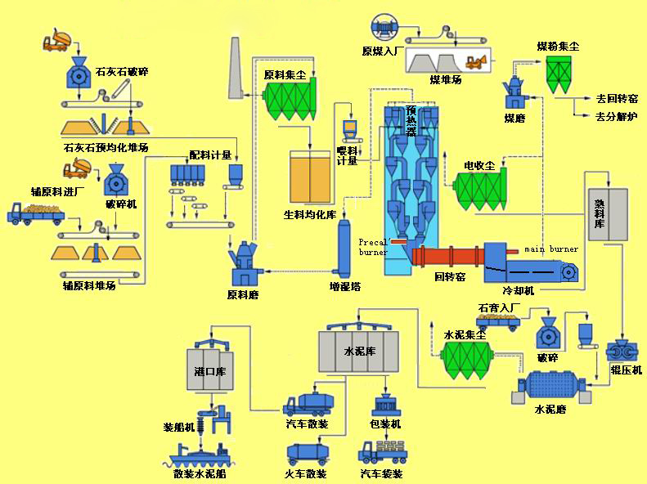

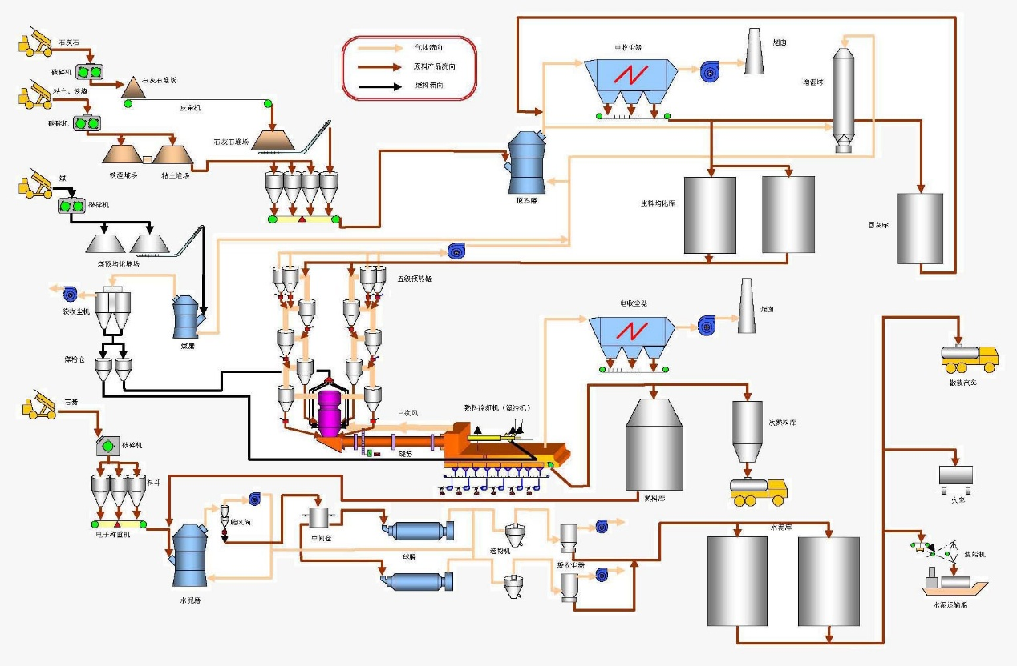

### 工艺路线制定的功能

首先，我们对于水泥生产工艺流程的了解是粗糙的，而水泥企业各自所拥有的工艺流程路线也不尽相同。所以我们期望具体的工艺路线由水泥企业自行制定。那么在我们平台上就需要提供一个可以自定义工艺路线的功能，同时所见即所得的方式实时展现定义的工艺路线图。

#### 数据层级关系

* 水泥企业(1/N)
  + 生产线(1/N)
    - 工艺流程节点(1/1)
      * 设备(1/N)
        + 备件



### 水泥生产工艺流程数据元素

* 工艺流程：t_CementProcess
  + CP_ID uniqueidentifier，工艺流程编号，唯一
  + CP_Name varchar(256)，工艺流程名称，唯一
  + CP_Company varchar(36)，所属于哪个水泥企业
  + CP_Institute varchar(36)，哪个设计院
  + CP_DesignYear int，设计年份
  + CP_BuildTime datetime，建造时间
  + CP_ProductionTime datetime，投产时间
  + CP_CreateTime datetime，创建该工艺流程数据的时间（平台时间）
  + CP_Note varchar(max)，其他说明信息
  + CP_LastUpdateTime datetime，最后修改该工艺流程数据的时间（平台时间）
* 工艺流程节点：t_CementProcessNode
  + CPN_ID uniqueidentifier，工艺流程节点编号，唯一
  + CPN_ProcessID varchar(36)，所在工艺流程
  + CPN_Name varchar(256)，工艺流程节点名称，同一工艺流程下唯一
  + CPN_ParentID varchar(36)，父级工艺节点
  + CPN_PreviousID varchar(36)，前一工艺流程节点
  + CPN_CreateTime datetime，创建该工艺流程节点数据的时间（平台时间）
  + CPN_Note varchar(max)，其他说明信息
  + CPN_LastUpdateTime datetime，最后修改该工艺流程节点数据的时间（平台时间）

### 涉及的操作

* 编辑流程及流程节点
  + 要求所见即所得，考虑使用Flex或Silver Light来处理
* 流程列表展示
* 单个流程展示
  + 使用流程图方式展示，考虑使用Flex或Silver Light来处理
  + 有子流程的情况下，点击节点后显示节点内部子流程
  + 没有子级节点的情况下，鼠标移动上去应展示流程节点对已的设备。

### 本部分关键技术及难点

如何形象化展示一个水泥生产工艺流程，Flex、Silver Light或其他？

## 企业仓库信息管理

此部分功能主要用以维护企业设备和备件仓库信息，用以明确企业设备、备件存放位置的确定。

### 数据层级关系

* 企业（1/N）
  + 仓库（1/N）
    - 仓位



### 企业仓库数据元素

* 仓库：t_Stock
* S_ID uniqueidentifier，平台上的唯一识别号GUID
* S_Company varchar(36)，在水泥企业相应系统中的唯一编号
* S_Name varchar(256)，仓库的名称
* S_Area decimal(12, 3)，占地面积
* S_Address varchar(512)，地理位置
* S_PositionX/S_PositionY decimal(12, 4)，地图上的经纬度
* S_CreateTime datetime，创建该仓库数据的时间（平台时间）
* S_Note varchar(max)，说明
* S_Leader varchar(16)，仓库负责人
* S_LeaderPhone varchar(16)，负责人联系电话
* 仓库照片：t_StockPhoto
  + SP_ID uniqueidentifier，平台上的唯一识别号GUID
  + SP_Name varchar(256)，名称
  + SP_URL varchar(1024)，照片路径
* 仓位：t_Position
* 平台上的唯一识别号GUID
* 在水泥企业相应系统中的唯一编号
* 从属的仓库GUID
* 仓位的名称
* 仓库中的位置
* 简单说明

### 涉及的功能操作说明

* 编辑仓库、仓位信息
* 水泥企业自己查看仓库、仓位信息
  + 列表查看
  + 地图模式查看

## 库存信息管理

[**物流管理**](http://baike.baidu.com/view/200.htm)（Logistics Management）是指在社会再生产过程中，根据物质资料实体流动的规律，应用管理的基本原理和科学方法，对[物流活动](http://baike.baidu.com/view/241795.htm)进行计划、组织、指挥、协调、控制和监督，使各项物流活动实现最佳的协调与配合，以降低[物流成本](http://baike.baidu.com/view/241810.htm)，提高[物流效率](http://baike.baidu.com/view/11795339.htm)和[经济效益](http://baike.baidu.com/view/188272.htm)。[现代物流](http://baike.baidu.com/view/39648.htm)管理是建立在系统论、信息论和控制论的基础上的。

[物流管理](http://baike.baidu.com/view/200.htm)中这样定义“**库存**”：指一切目前闲置的，用于未来的，有[经济价值](http://baike.baidu.com/view/4746371.htm)的资源。其作用在于：防止生产中断，稳定作用，节省订货[费用](http://baike.baidu.com/view/514167.htm)，改善[服务](http://baike.baidu.com/view/133203.htm)质量，防止短缺。

库存也带有一定弊端：占用大量资金，产生一定的[库存成本](http://baike.baidu.com/view/1518024.htm)，掩盖了企业生产经营中存在的问题。

**不同的企业对于库存管理，历来有不同的认识。概括起来主要有以下三种:**

一是持有库存。一般而言，在库存上有更大的投入可以带来更高水平的客户服务。长期以来，库存作为企业生产和销售的物资保障服务环节，在企业的经营中占有重要地位。企业持有一定的库存，有助于保证生产正常、连续、稳定进行，也有助于保质、保量地满足客户需灾.维护企业声誉，巩固市场的占有率。

二是库存控制保持合理库存。库存管理的目的是保持合适的库存量，既不能过度积压也不能短缺。让企业管理者困惑的是:库存控制的标准是什么?库存控制到什么量才能达到要求?如何配置库存是合理的?这些都是库存管理的风险计划问题。

三是以日本丰田为代表的企业提出的所谓“零库存”的观点。主要代表是准时生产方式(JIT)。他们认为，库存即是浪费，零库存就是其中的一项高效库存管理的改进措施，并得到了企业广泛的应用。

### 库存主体

从整个系统所需要管理的对象主体来说，主要涉及**设备**和**备件**两个关联主体。那么在我们整个系统中将涉及两个方面的库存信息，一个是设备台账信息，另一个就是备品备件库存信息。

**设备、备件关联的数据**

* 设备基本信息
* 设备供应信息（供应商相关信息）
* 设备参数和制造工艺数据
* 设备台账（库存信息）
* 设备维修信息、维修记录
* 生产工艺节点信息
* 备品备件关联
* 巡检数据（现场运行数据）
* 设备运行数据（有别于巡检数据）
* 设备交易信息
* 备件交易信息
* 风险储备信息

### 设备台账

设备台账是掌握企业设备资产状况，反映企业各种类型设备的拥有量、设备分布及其变动情况的主要依据。

它一般有两种编排型式：一种是设备分类编号台账，它是以《设备统一分类及编号目录》为依据，按类组代号分页，按资产编号顺序排列，便于新增设备的资产编号和分类分型号统计；另一种是按照车间、班组顺序使用单位的设备台账，这种形势便于生产维修计划管理及年终设备资产清点。以上两种设备台账汇总，构成企业设备总台账。

为了便于设备管理，所以建立台账。

设备台账的内容一般包括：设备名称，型号规格，购入日期，使用年限，折旧年限，资产编号，使用部门使用状况等等，以表格的形式做出来，每年都需要更新和盘点。

本部分难点：设备台账信息的非通用部分信息存储。

### 备件库存

备件管理是维修工作的重要组成部分，科学合理地储备备件，及时地位设备维修提供优质备件，是设备维修必不可少的物质基础，是缩短设备停修时间，提高维修质量，保证修理周期、完成修理计划、保证企业生产的重要措施。

按备件使用特点分类：将备件划分常耗备件和事故备件。

* 常耗备件：经常使用的、需要经常保持一定储备的备件。
* 事故备件：使用频率低、制作周期常、备件价值高、停工损失大的备件。

备件费用的构成可分为三个部分：购置成本、机会成本、维修成本

* 购置成本：显性的购买成本，可通过采购过程控制、商务谈判、技术谈判来降低。
* 机会成本：指为了应对设备突发故障和设备备件周期保养，保持生产的连续性而提前购置后入库备用的成本。隐性成本。
* 维修成本：指对更换下来的备件进行维修而投入的成本。

### 相关操作和应用

* 设备台账数据录入
  + 提供两种方式的录入方式：手工录入、批量Excel导入
  + 提供一个批量数据导入的接口：Web Service
* 设备列表
* 单个设备展示：
  + 图形化展示，设备相关功能
  + 线上运行设备与闲置设备显示的项目不同





# 第二阶段的功能详情

（待完成）

# 关于账号

## 非集团公司



## 集团公司



# 附录

## 水泥备品备件分类A

* 原料系统
  + 锤式破碎机
  + 鄂式破碎机
  + 反击式破碎机
  + 圆锥式破碎机
  + 储存均化库
  + 堆取料机
  + 烘干设备
* 烧成系统
  + 回转窑
  + 篦冷机
  + 预热器带分解炉
  + 三次风管
  + 燃烧系统
  + 增湿塔
  + 喷雾系统
  + 耐火材料
  + 风机
* 水泥系统
  + 管磨
  + 立磨
  + 锟压机
  + 打散分级机
  + 选粉机
  + 耐磨材料
  + 润滑系统
  + 润滑油脂
* 仓储装运
  + 计量设备
  + 包装机
  + 散装机
  + 熟料装车机
  + 提升机
  + 皮带输送机
  + 螺旋输送机
  + 空气斜槽
  + 喂料设备
* 五金电器
  + 金属机柜
  + 轴承
  + 密封件
  + 紧固件
  + 连接件
  + 电子元器件
  + 自动化设备
  + 阀门

## 水泥备品备件分类B

|  |  |
| --- | --- |
| **大类** | **小类** |
| 破碎机备件 | 承击板 |
| 破碎机备件 | 牙板 |
| 破碎机备件 | 转子总成 |
| 破碎机备件 | 反击板 |
| 破碎机备件 | 锤盘 |
| 破碎机备件 | 锤轴 |
| 破碎机备件 | 锤头 |
| 破碎机备件 | 三角毡 |
| 破碎机备件 | 楔形螺栓 |
| 破碎机备件 | 熟料破锤头 |
| 破碎机备件 | 衬板 |
| 破碎机备件 | 皮带 |
| 破碎机备件 | 弹性销 |
| 破碎机备件 | 端盘 |
| 破碎机备件 | 篦子部分 |
| 破碎机备件 | 篦板 |
| 破碎机备件 | 篦子架 |
| 破碎机备件 | 承击砧 |
| 破碎机备件 | 其它 |
| 堆取料机备件 | 托辊 |
| 堆取料机备件 | 耙齿 |
| 堆取料机备件 | 滚子轴承 |
| 堆取料机备件 | 挡轮装置 |
| 堆取料机备件 | 前倾槽型托辊组 |
| 堆取料机备件 | 缓冲托辊组 |
| 堆取料机备件 | 刮板装置 |
| 堆取料机备件 | 链条 |
| 堆取料机备件 | 张紧链轮组板塔簧 |
| 堆取料机备件 | 电磁离合器 |
| 堆取料机备件 | 刮板 |
| 堆取料机备件 | 带齿刮板 |
| 堆取料机备件 | 刮板链条 |
| 堆取料机备件 | 导轮 |
| 堆取料机备件 | 挡轮组 |
| 堆取料机备件 | 清扫器 |
| 堆取料机备件 | 其它 |
| 原料磨备件 | 各类衬板 |
| 原料磨备件 | 端衬板 |
| 原料磨备件 | 扬料板 |
| 原料磨备件 | 挡环 |
| 原料磨备件 | 螺栓 |
| 原料磨备件 | 磨门 |
| 原料磨备件 | 刮油刷 |
| 原料磨备件 | 毛毡圈 |
| 原料磨备件 | 密封圈 |
| 原料磨备件 | 托瓦 |
| 原料磨备件 | 导料板 |
| 原料磨备件 | 刮油板 |
| 原料磨备件 | 支撑块 |
| 原料磨备件 | 填隙件 |
| 原料磨备件 | 其它 |
| 立磨备件 | 辊套 |
| 立磨备件 | 衬板 |
| 立磨备件 | 磨辊总成 |
| 立磨备件 | 磨辊密封 |
| 立磨备件 | 骨架油封 |
| 立磨备件 | 螺栓 |
| 立磨备件 | 密封盘 |
| 立磨备件 | 三道锁风阀 |
| 立磨备件 | 链条 |
| 立磨备件 | 关节轴承 |
| 立磨备件 | 磨盘压盖 |
| 立磨备件 | 滤芯 |
| 立磨备件 | 销轴 |
| 立磨备件 | 液压缸 |
| 立磨备件 | 密封圈 |
| 立磨备件 | 其它 |
| 回转窑备件 | 风冷装置 |
| 回转窑备件 | 窑头密封装置 |
| 回转窑备件 | 密封片 |
| 回转窑备件 | 耐磨板 |
| 回转窑备件 | 电视高温计孔盖 |
| 回转窑备件 | 滚轮 |
| 回转窑备件 | 轴承 |
| 回转窑备件 | 窑尾密封装置 |
| 回转窑备件 | 石墨块 |
| 回转窑备件 | 弹簧 |
| 回转窑备件 | 带挡轮支撑装置 |
| 回转窑备件 | 挡轮 |
| 回转窑备件 | 挡轮轴 |
| 回转窑备件 | 密封圈 |
| 回转窑备件 | 托轮 |
| 回转窑备件 | 拖轮轴 |
| 回转窑备件 | 第一档支承装置 |
| 回转窑备件 | 衬瓦 |
| 回转窑备件 | 球面瓦 |
| 回转窑备件 | 减速机润滑系统 |
| 回转窑备件 | 挡轮液压管路系统 |
| 回转窑备件 | 小齿轮 |
| 回转窑备件 | 齿轮轴 |
| 回转窑备件 | 斜齿离合器 |
| 回转窑备件 | 夹环 |
| 回转窑备件 | 销轴 |
| 回转窑备件 | 卡环 |
| 回转窑备件 | 齿轮罩 |
| 回转窑备件 | 密封罩 |
| 回转窑备件 | 垫片 |
| 回转窑备件 | 筒体部分 |
| 回转窑备件 | 窑头护板 |
| 回转窑备件 | 窑尾护板 |
| 回转窑备件 | 轮带 |
| 回转窑备件 | 齿圈 |
| 回转窑备件 | 螺栓 |
| 回转窑备件 | 螺母 |
| 回转窑备件 | 窑尾料斗 |
| 回转窑备件 | 挡砖圈 |
| 回转窑备件 | 挡圈 |
| 回转窑备件 | 窑头燃烧器 |
| 回转窑备件 | 其它 |
| 煤磨备件 | 螺栓 |
| 煤磨备件 | 螺旋筒 |
| 煤磨备件 | 扬料板 |
| 煤磨备件 | 隔仓板 |
| 煤磨备件 | 中空轴 |
| 煤磨备件 | 挡料圈 |
| 煤磨备件 | 各种衬板 |
| 煤磨备件 | 护板 |
| 煤磨备件 | 磨辊衬板 |
| 煤磨备件 | 覆板 |
| 煤磨备件 | 空气导向锥 |
| 煤磨备件 | 磨盘衬板 |
| 煤磨备件 | 喷口环衬 |
| 煤磨备件 | 减速机推力瓦 |
| 煤磨备件 | 磨辊套 |
| 煤磨备件 | 刮板 |
| 煤磨备件 | 导向板 |
| 煤磨备件 | 喷嘴环 |
| 煤磨备件 | 密封件 |
| 煤磨备件 | 高压油站 |
| 煤磨备件 | 其它 |
| 冷却机备件 | 固定风管装置 |
| 冷却机备件 | 空气炮装置 |
| 冷却机备件 | 密封垫 |
| 冷却机备件 | 电磁阀 |
| 冷却机备件 | 耐热喷嘴 |
| 冷却机备件 | 篦床 |
| 冷却机备件 | 各种篦板 |
| 冷却机备件 | 篦板梁 |
| 冷却机备件 | 螺栓 |
| 冷却机备件 | 挡料板 |
| 冷却机备件 | 漏料锁风装置 |
| 冷却机备件 | 电动弧形阀 |
| 冷却机备件 | 托轮、导向轮装置 |
| 冷却机备件 | 托轮 |
| 冷却机备件 | 轮轨 |
| 冷却机备件 | 导向轮 |
| 冷却机备件 | 主轴 |
| 冷却机备件 | 滑块轴 |
| 冷却机备件 | 曲轴 |
| 冷却机备件 | 扭矩管 |
| 冷却机备件 | 小链轮 |
| 冷却机备件 | 大链轮 |
| 冷却机备件 | 飞轮 |
| 冷却机备件 | 链轮 |
| 冷却机备件 | 套管 |
| 冷却机备件 | 轴套 |
| 冷却机备件 | 衬套 |
| 冷却机备件 | 密封装置 |
| 冷却机备件 | 密封罩 |
| 冷却机备件 | 连杆装置 |
| 冷却机备件 | 连杆 |
| 冷却机备件 | 链轮装置 |
| 冷却机备件 | 风管 |
| 冷却机备件 | 下料斗 |
| 冷却机备件 | 侧壳体 |
| 冷却机备件 | 油站 |
| 冷却机备件 | 脉冲阀膜片 |
| 冷却机备件 | 阴打锤 |
| 冷却机备件 | 尘中轴承 |
| 冷却机备件 | 托辊组辊子 |
| 冷却机备件 | 珊条 |
| 冷却机备件 | 盲板 |
| 冷却机备件 | 导向架 |
| 冷却机备件 | 楔块 |
| 冷却机备件 | 垫片组 |
| 冷却机备件 | 其它 |
| 收尘器备件 | 滤袋 |
| 收尘器备件 | 袋笼 |
| 收尘器备件 | 回转下料阀 |
| 收尘器备件 | 脉冲阀 |
| 收尘器备件 | 压力表 |
| 收尘器备件 | 空气调节阀 |
| 收尘器备件 | 球阀 |
| 收尘器备件 | 文氏管 |
| 收尘器备件 | 空气过滤器 |
| 收尘器备件 | 安全阀 |
| 收尘器备件 | 气缸 |
| 收尘器备件 | 气缸密封件 |
| 收尘器备件 | 喷吹管 |
| 收尘器备件 | 气源三连体 |
| 收尘器备件 | 硅橡胶条 |
| 收尘器备件 | 绝缘瓷套 |
| 收尘器备件 | 绝缘杆 |
| 收尘器备件 | 支撑绝缘子 |
| 收尘器备件 | 电瓷转轴 |
| 收尘器备件 | 穿墙套管 |
| 收尘器备件 | 阳打锤 |
| 收尘器备件 | 阳极板 |
| 收尘器备件 | 阴极板 |
| 收尘器备件 | 凹凸套 |
| 收尘器备件 | 阳极卡子 |
| 收尘器备件 | 垫片 |
| 收尘器备件 | 其它 |
| 选粉机备件 | 各类衬板 |
| 选粉机备件 | 端衬板 |
| 选粉机备件 | 耐磨衬板 |
| 选粉机备件 | 篦板 |
| 选粉机备件 | 篦板架 |
| 选粉机备件 | 螺栓 |
| 选粉机备件 | 盲板 |
| 选粉机备件 | 夹板 |
| 选粉机备件 | 隔热板 |
| 选粉机备件 | 刮油板 |
| 选粉机备件 | 油刷 |
| 选粉机备件 | 套管 |
| 选粉机备件 | 法兰 |
| 选粉机备件 | 下锥套 |
| 选粉机备件 | 扬料板 |
| 选粉机备件 | 出料筛 |
| 选粉机备件 | 打击板 |
| 选粉机备件 | 挡料圈 |
| 选粉机备件 | 传动接管 |
| 选粉机备件 | 隔仓装置 |
| 选粉机备件 | 进料装置 |
| 选粉机备件 | 轴承装置 |
| 选粉机备件 | 转子 |
| 选粉机备件 | 叶片 |
| 选粉机备件 | 转笼 |
| 选粉机备件 | 挡板 |
| 选粉机备件 | 卡板 |
| 选粉机备件 | 人孔门 |
| 选粉机备件 | 其它 |
| 燃烧器备件 | 窑头燃烧器 |
| 燃烧器备件 | 窑尾燃烧器 |
| 燃烧器备件 | 头部大外筒 |
| 燃烧器备件 | 旋流叶片 |
| 燃烧器备件 | 头部煤粉内管 |
| 燃烧器备件 | 喷煤管油枪喷嘴 |
| 燃烧器备件 | 耐磨套 |
| 燃烧器备件 | 喷嘴 |
| 燃烧器备件 | 其它 |
| 预热器带分解炉备件 | 翻板阀 |
| 预热器带分解炉备件 | 阀板 |
| 预热器带分解炉备件 | 阀板轴 |
| 预热器带分解炉备件 | 销 |
| 预热器带分解炉备件 | 托板 |
| 预热器带分解炉备件 | 膨胀节 |
| 预热器带分解炉备件 | 楔铁 |
| 预热器带分解炉备件 | 内筒挂片 |
| 预热器带分解炉备件 | 撒料盘 |
| 预热器带分解炉备件 | 回转下料器 |
| 预热器带分解炉备件 | 喂料室 |
| 预热器带分解炉备件 | 喂料室舌头组件 |
| 预热器带分解炉备件 | 三次风管 |
| 预热器带分解炉备件 | 环链 |
| 预热器带分解炉备件 | 其它 |
| 增湿塔备件 | 喷枪 |
| 增湿塔备件 | 喷嘴 |
| 增湿塔备件 | 阀门 |
| 增湿塔备件 | 高压胶管 |
| 增湿塔备件 | 螺旋 |
| 增湿塔备件 | 其它 |
| 辊压机备件 | 油封 |
| 辊压机备件 | 辊套 |
| 辊压机备件 | 辊子总成 |
| 辊压机备件 | 减磨板 |
| 辊压机备件 | 防尘套 |
| 辊压机备件 | 阀板 |
| 辊压机备件 | 耐磨块 |
| 辊压机备件 | 挡板 |
| 辊压机备件 | 堆焊材料 |
| 辊压机备件 | 辊子 |
| 辊压机备件 | 密封圈 |
| 辊压机备件 | 皮带轮 |
| 辊压机备件 | 机架上梁 |
| 辊压机备件 | 垫板 |
| 辊压机备件 | 中间体 |
| 辊压机备件 | 销轴 |
| 辊压机备件 | 定位环 |
| 辊压机备件 | 其它 |
| 水泥磨备件 | 各类衬板 |
| 水泥磨备件 | 端衬板 |
| 水泥磨备件 | 篦板 |
| 水泥磨备件 | 篦板架 |
| 水泥磨备件 | 托瓦 |
| 水泥磨备件 | 螺栓 |
| 水泥磨备件 | 螺母盲板 |
| 水泥磨备件 | 夹板 |
| 水泥磨备件 | 隔热板 |
| 水泥磨备件 | 刮油板 |
| 水泥磨备件 | 油刷 |
| 水泥磨备件 | 主轴瓦 |
| 水泥磨备件 | 中空轴 |
| 水泥磨备件 | 套管 |
| 水泥磨备件 | 法兰 |
| 水泥磨备件 | 下锥套 |
| 水泥磨备件 | 扬料板 |
| 水泥磨备件 | 出料筛 |
| 水泥磨备件 | 打击板 |
| 水泥磨备件 | 挡料圈 |
| 水泥磨备件 | 传动接管 |
| 水泥磨备件 | 隔仓装置 |
| 水泥磨备件 | 进料装置 |
| 水泥磨备件 | 垫圈 |
| 水泥磨备件 | 其它 |
| 输送备件 | 带固定脚料斗 |
| 输送备件 | 滚轮 |
| 输送备件 | 链条 |
| 输送备件 | 料斗连接螺栓组件 |
| 输送备件 | 料斗橡料斗胶垫 |
| 输送备件 | 固定料斗螺栓 |
| 输送备件 | 其它 |
| 传动备件 | 减速机 |
| 传动备件 | 电机 |
| 传动备件 | 液力偶合器 |
| 传动备件 | 联轴器 |
| 传动备件 | 尾部轴承 |
| 传动备件 | 螺母垫圈 |
| 传动备件 | 橡胶块 |
| 传动备件 | 其它 |
| 润滑类备件 | 篦冷机液压系统 |
| 润滑类备件 | 窑稀油站 |
| 润滑类备件 | 压力表 |
| 润滑类备件 | 软管 |
| 润滑类备件 | 接头 |
| 润滑类备件 | 其它润滑备件 |
| 电气类备件 | 变频器 |
| 电气类备件 | 直流传动 |
| 电气类备件 | 电动执行器 |
| 电气类备件 | 仪表 |
| 电气类备件 | 水电阻 |
| 电气类备件 | 熔断器 |
| 电气类备件 | 其它电气 |
| 轴承 | 滚动轴承 |
| 轴承 | 滑动轴承 |
| 轴承 | 其它轴承 |
| 风机 | 离心风机 |
| 风机 | 高温风机 |
| 风机 | 罗茨风机 |
| 风机 | 其它风机 |
| 阀门 | 截止阀 |
| 阀门 | 三通阀 |
| 阀门 | 弧形阀 |
| 阀门 | 电磁阀 |
| 阀门 | 防暴阀 |
| 阀门 | 蝶阀 |
| 阀门 | 其它阀门 |
| 水泥生产设备 | 破碎设备 |
| 水泥生产设备 | 球磨机设备 |
| 水泥生产设备 | 立磨设备 |
| 水泥生产设备 | 回转窑设备 |
| 水泥生产设备 | 篦冷机设备 |
| 水泥生产设备 | 预热器带分解炉设备 |
| 水泥生产设备 | 辊压设备 |
| 水泥生产设备 | 堆取料设备 |
| 水泥生产设备 | 选粉设备 |
| 水泥生产设备 | 收尘设备 |
| 水泥生产设备 | 输送设备 |
| 水泥生产设备 | 燃烧器设备 |
| 水泥生产设备 | 喂料设备 |
| 水泥生产设备 | 计量设备 |
| 水泥生产设备 | 自动化设备 |
| 水泥生产设备 | 烘干设备 |
| 水泥生产设备 | 矿山设备 |
| 水泥生产设备 | 码头设备 |
| 水泥生产设备 | 水泥装运设备 |
| 水泥生产设备 | 水处理设备 |
| 水泥生产设备 | 余热发电设备 |
| 水泥生产设备 | 空压机 |
| 水泥生产设备 | 起重设备 |
| 水泥生产设备 | 润滑设备 |
| 水泥生产设备 | 仪器仪表设备 |
| 水泥生产设备 | 其它设备 |
| 其它 | 耐火保温材料 |
| 其它 | 助磨剂 |
| 其它 | 除铁器 |
| 其它 | 润滑油、脂 |
| 其它 | 油漆涂料 |
| 其它 | 辅助工具 |
| 其它 | 其他 |